Selber gestalten – Sei kreativ! | ICT | AB 3

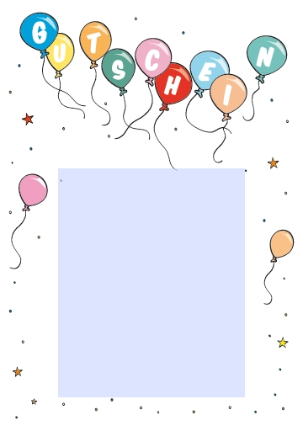
Was gehört auf einen Gutschein?

Aufgabe 1:
1. Lies die Begriffe auf dem Gutschein durch.
Gültig bis…
Kreatives Layout
Bilder
Titel
Grund
Von…
Für…
Preis des Geschenkes
Schlichte Gestaltung
2. Streiche die Wörter durch, die deiner Meinung nach nicht auf einen Gutschein gehören.

Aufgabe 2:
Deine Mutter hat demnächst Geburtstag. Du hast dir überlegt, ihr einen Gutschein zu schenken. Da du nun schon Erfahrungen gesammelt hast im Gestalten am Computer, kreierst du selber im Word einen passenden Geburtstagsgutschein für deine Mutter.
Vorgehen:
- Überlege dir, für was du deiner Mutter einen Gutschein schenken willst.
- Notiere, welche Informationen auf deinen Gutschein gehören.
- Schreibe dann den Text im Word und gestalte ihn passend zum Thema.
- Suche geeignete Bilder zum Geschenk.
- Speichere den Gutschein ab in deinem Ordner und drucke ihn aus.
- Stelle deinen Geburtstagsgutschein in der Klasse vor.
Tipp:

Du kannst ausgefallene Titel herstellen, indem du WortArt verwendest. Klicke unter „Einfügen“ – „Word Art“ an und wähle deine bevorzugte Schriftart aus. Wenn du auf den Titel klickst, kannst du unter „Format“ zum Beispiel die Farbe oder die Form des Titels verändern. Unter „Format“ – „Textumbruch“ kannst du den Titel mit „Passend“ oder „Hinter den Text“ bearbeiten, damit du ihn zweckgemäss auf dem Blatt platzieren kannst.

Lösung: Selber gestalten – Sei kreativ! | ICT | AB 3

Was gehört auf einen Gutschein?

Aufgabe 1:
1. Lies die Begriffe auf dem Gutschein durch.
Gültig bis
Kreatives Layout
Bilder
Titel
Grund
Von…
Für…
Preis des Geschenkes
Schlichte Gestaltung
2. Streiche die Wörter durch, die deiner Meinung nach nicht auf einen Gutschein gehören.

Aufgabe 2:
Bei dieser kreativen Aufgabenstellung sind viele Gestaltungsvarianten möglich.
Ziele: Kinder können selbständig im Word arbeiten und ihren eigenen Gutschein herstellen.
- Die wichtigsten Punkte, die oben besprochen worden sind, sollen auf dem Gutschein sein.
- Schülerinnen und Schüler gestalten das Layout entsprechend dem Thema des Gutscheines.
- Eingefügte Bilder müssen in Verbindung mit dem Geschenk stehen.
- Schülerinnen und Schüler probieren die Schrift „WordArt“ aus.

